***План-конспект открытого урока в 6 классе.***

***Подготовила: учитель технологии – Корниенко Татьяна Валерьевна,***

***МБОУ СОШ №1 город Кызыл республика Тыва***

***Модуль: « Вышивка - история и современность».***

***Тема урока: « Вышивка крестом. Методы и виды вышивки крестом».***

***Цель урока****:* создать условия для

* знакомства с историей возникновения вышивки крестом;
* изучения опыта применения вышивки крестом в современном творчестве;
* освоение технических условий и приёмов выполнения вышивки крестом;
* овладения приёмами и способами работы по технологии вышивки крестом.

***Задачи урока:***

*1. Образовательная — ознакомить учащихся с историей возникновения вышивки; ознакомить с методами и видами вышивки крестом; научить технике выполнения болгарского креста.*

*2. Развивающая — продолжить развивать творческое мышление, внимательность и аккуратность в работе ; развивать воображение эстетический вкус.*

*3. Воспитательная - воспитывать умение работать в коллективе быстро, аккуратно, учитывая мнение учителя и одноклассниц.*

*Воспитывать любовь к одному из древнейших видов искусств – вышивке.*

***Методы обучения:*** *Объяснение, демонстрация наглядного материала,*

*Практические упражнения.*

**Наглядные пособия:** образцы вышивки, эскизы, расположение узоров, стилизованные рисунки, рабочие материалы, виды швов.

***Материалы и инструменты:*** *рабочая тетрадь ,учебник, карандаши, нитки мулине, пяльцы, канва, гобеленовые иглы, схемы рисунков, ножницы.*

***Оборудование:*** *Экран, ноутбук, мультимедиа проектор, презентация «Вышивание крестом».*

***Тип занятия:*** *Комбинированный.*

**Ход урока.**

**1. Организационный момент ( 2 мин. )**

* *Приветствие учителя и учениц. Проверка готовности учащихся к уроку. Вступительное слово учителя. Тема и цели урока ( слайд №1 и 2)*

**2. Повторение модуля уроков «Машинные швы» (5 мин.)**

*1. Вспомните, какие машинные швы вы знаете (стачной вразутюжку, стачной взаутюжку, накладной с открытым срезом, накладной с закрытым срезом, вподгибку с закрытым срезом)*

*(слайд №3)*

**3. Изучение нового материала (10 мин.)**

*1. Что такое ручные швы?( слайд №4)*

*2 .История появления русской вышивки (городской и крестьянской)*

*(слайд №5)*

3. *Вышивка русских народных костюмов (слайд №6)*

*4. Современность вышивки. (слайд №7)*

*5. Применение вышивок в жизни человека. ( слайды №8-9)*

*6. Что такое – вышивка крестом (слайд №10)*

*7.Вышивка крестом (инструменты и материалы, виды канвы).*

*(слайд №11).*

*8. Что такое КАНВА (слайд № 12)*

*9. Методы вышивания (слайды 13-14)*

*10. Закрепление ТЕХНИКИ БЕЗОПАСНОСТИ во время ручных работ (слайд № 15)*

**4. Практическая работа (10мин.)**

*Прошить болгарским крестом несколько рядков) (слайды №16-19)*

*Просмотр способов прошивания столбиком и по диагонали*

**5. Физкультминутка (5мин.)** *(слайд № 20)*

**6. Формирование новых знаний.(10-15 мин.)**

*Перечислить и показать разные швы крестом ( слайды №21-23)*

*Почему швы крестом называют СЧЕТНЫМИ? Показать схемы для вышивания крестом (слайд № 24)*

**7. Тренировочные упражнения на канве (10 мин.)** *(слайд № 25)*

* *Упражнения в правильном выполнении трудовых приёмов при выполнении болгарского креста или полу креста ,соблюдая технику безопасности (на выбор учащихся).*
* *Контроль со стороны учителя за правильностью выполнения трудовых приёмов.*
* *Самоконтроль.*

**8. Закрепление изложенного материала (10мин.)**

*Работа в парах над кроссвордом . (слайд №26-27)*

**6. Итог урока (2 мин.)**

* *Учитель проводит обсуждение результатов урока, даёт оценку тренировочным упражнениям с показом лучших работ.*
* *Рефлексия - « Ваше впечатление об уроке». (слайд №28)*
* *Детский самоанализ урока (слайд №29).*
* *Учитель благодарит учащихся за работу на уроке. (слайд №30).*

**7. Уборка рабочего места.**

***Самоанализ открытого урока.***

*Урок проводился в шестом классе по курсу «Технология. Обслуживающий труд». Данный урок рассчитан на 80 мин.*

* ***Основная цель*** *данного урока была направлена на решение задач личностного развития учащихся.*
* ***Цель урока:*** *познакомить учениц с историей русской вышивки, основными методами вышивки крестом и более подробно остановиться на болгарском кресте.*

*Были поставлены следующие* ***задачи:***

* *Образовательная — ознакомить учащихся с историей возникновения вышивки; ознакомить с методами и видами вышивки крестом; научить технике выполнения болгарского креста.*
* *Развивающая — продолжить развивать творческое мышление, внимательность и аккуратность в работе ; развивать воображение эстетический вкус.*
* *Воспитательная - воспитывать умение работать в коллективе быстро, аккуратно, учитывая мнение учителя и одноклассниц.*

*Воспитывать любовь к одному из древнейших видов искусств – вышивке.*

*Планировала работу учениц на уроке с проявлением следующих качеств:*

* *активность*
* *ответственность*
* *самоконтроль*
* *умение участвовать в диалоге, отстаивая свою позицию*
* *стремление к взаимопониманию.*

*На уроке была создана личностно – ориентированная ситуация, соответствующая личностному опыту в сфере, в которой мог бы реализовать себя ученик.*

*Мной были* ***использованы технологии:***

* *личностно - ориентированного обучения*
* *система диалога*
* *игровая ,в виде кроссворда*
* *практическая*
* *ИКТ (информационно компьютерная технология, презентация)*

***Тип урока :*** *комбинированный.* ***Формы работы :*** *индивидуальная, по парам*

***Принципы обучения :*** *наглядность, доступность, оптимальное сочетание методов и форм обучения.*

***Методы обучения:*** *Объяснение, демонстрация наглядного материала,*

*Практические упражнения.*

***Материалы и инструменты:*** *рабочая тетрадь ,учебник, карандаши, нитки мулине, пяльцы, канва, гобеленовые иглы, схемы рисунков, ножницы.*

***Оборудование:*** *Экран, ноутбук, мультимедиа проектор, презентация «Вышивание крестом.».*

*На уроке сформировалась атмосфера доверия и доброжелательности, способствующая проявлению личностных качеств учениц. Урок проводила с желанием, учитывая настроение и работоспособность детей*

***Приложение №2***

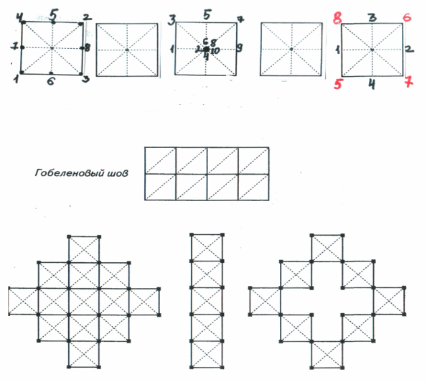

***Правила безопасной работы при вышивании***

1. *Нельзя пользоваться ржавыми иглами и булав­ками. Они могут оставить следы на ткани.*
2. *Иглы и булавки необходимо пересчитывать до начала работы и после ее окончания.*
3. *Булавки вкалывают в изделие в три прокола та­ким образом, чтобы острие осталось по воз­можности между слоями ткани.*
4. *Вколотые в изделие булавки должны быть на­правлены острием в одну сторону. Ножницы во время работы должны лежать на столе под рукой с сомкнутыми лезвиями или в рабочей коробке.*
5. *При вышивании по плотным тканям на сред­ний палец рабочей руки нужно надевать напер­сток. Он предохраняет палец от проколов иглой.*
6. *Чтобы рабочая нитка во время работы не пута­лась и меньше лохматилась, длина ее должна быть не более 50 см, если она шерстяная - не более 40 см.*

***Санитарно-гигиенические условия для вышивания***

1. *Рабочее место для вышивания должно быть хорошо освещено, но свет не должен слепить глаза.*
2. *Чтобы не уставали глаза, пальцы, нужно делать перерывы в работе через каждые 30 минут. Еще лучше чередовать занятие вышивкой с другой работой.*
3. *Перед началом работы необходимо вымыть ру­ки, чтобы изделие осталось чистым даже после ваших рук.*
4. *Не перекусывайте нитки зубами. Для этой цели у вас есть ножницы.*